星核网络操作系统使用手册

版本： | 日期： | 更改说明：
Rev 01 | 2017.2 | 原版

星核控制使用手册说明

目 录
1 总则 1
1.1 星核网络操作系统描述 1
1.1.1 实时查看物理内存使用率 1
1.1.2 实时查看系统日志 1
1.1.3 实时查看虚拟端口 1
1.1.4 用户增删改界面化管理 1
1.1.5 应用程序可视化管理 1
1.1.6 系统仪表盘动态显示 1
1.1.7 系统仪表盘动态显示 1
1.1.8 集群管理可视化 1
1.1.3 实时查看进程运行情况和管理进程 1
1.2 运行StarOs网络操作系统 步骤 1
2 星核网络操作系统 运行展示 2
2.1 星核网络操作系统 登录显示界面 2
2.2 成功登陆 星核网络操作系统 的默认显示界面 3
2.3 性能 - 内存 3
2.4 系统日志 - 日志 4
2.5 系统日志 - 严重错误日志 5
2.6 控制器 - 虚拟网关 5
2.7 控制器 - 集群管理 6
2.8 控制器 - 意图流 6
2.9 控制器 - 应用程序 7
2.10 控制器 - 主机业务 7
2.11 控制器 - 主机管理 8
2.12 控制器 - 策略 8
2.13 控制器 - 智能连通 9
2.14 仪表盘 - 系统仪表盘 9
2.15 系统设置 - 应用程序管理 10
2.16 系统设置 - 用户管理 10
2.17 系统设置 - 虚拟端口 11

- 总则
  - 星核网络操作系统描述
    - 实时查看物理内存使用率
    - 实时查看系统日志
    - 实时查看虚拟端口
    - 用户增删改界面化管理
    - 应用程序可视化管理
    - 系统仪表盘动态显示
    - 系统仪表盘动态显示
    - 集群管理可视化

1.1.3 实时查看进程运行情况和管理进程

  - 运行StarOs网络操作系统 步骤
1.3.1.安装StarOS网络操作系统
# git clone https://github.com/starosxyz/staroscontroller
# cd staroscontroller/tools/installstaros
# chmod a+x staros-install.sh
# ./staros-install.sh install
# cd ../../projects/
# source ./env.sh
# make debug=0
# mv staroscontroller /opt/staros.xyz/
1.3.2.运行StarOS网络操作系统
[root@localhost projects]# dipc start
1.3.3.关闭StarOS网络操作系统
[root@localhost projects]# dipcctl stop

- 星核网络操作系统 运行展示
  - 星核网络操作系统 登录显示界面
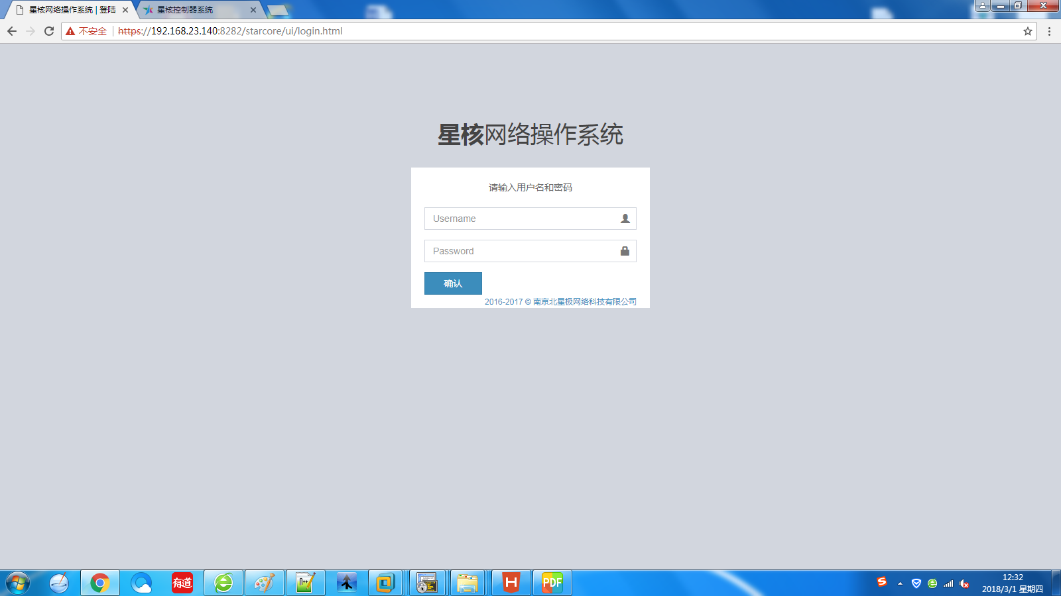
  - 成功登陆 星核网络操作系统 的默认显示界面
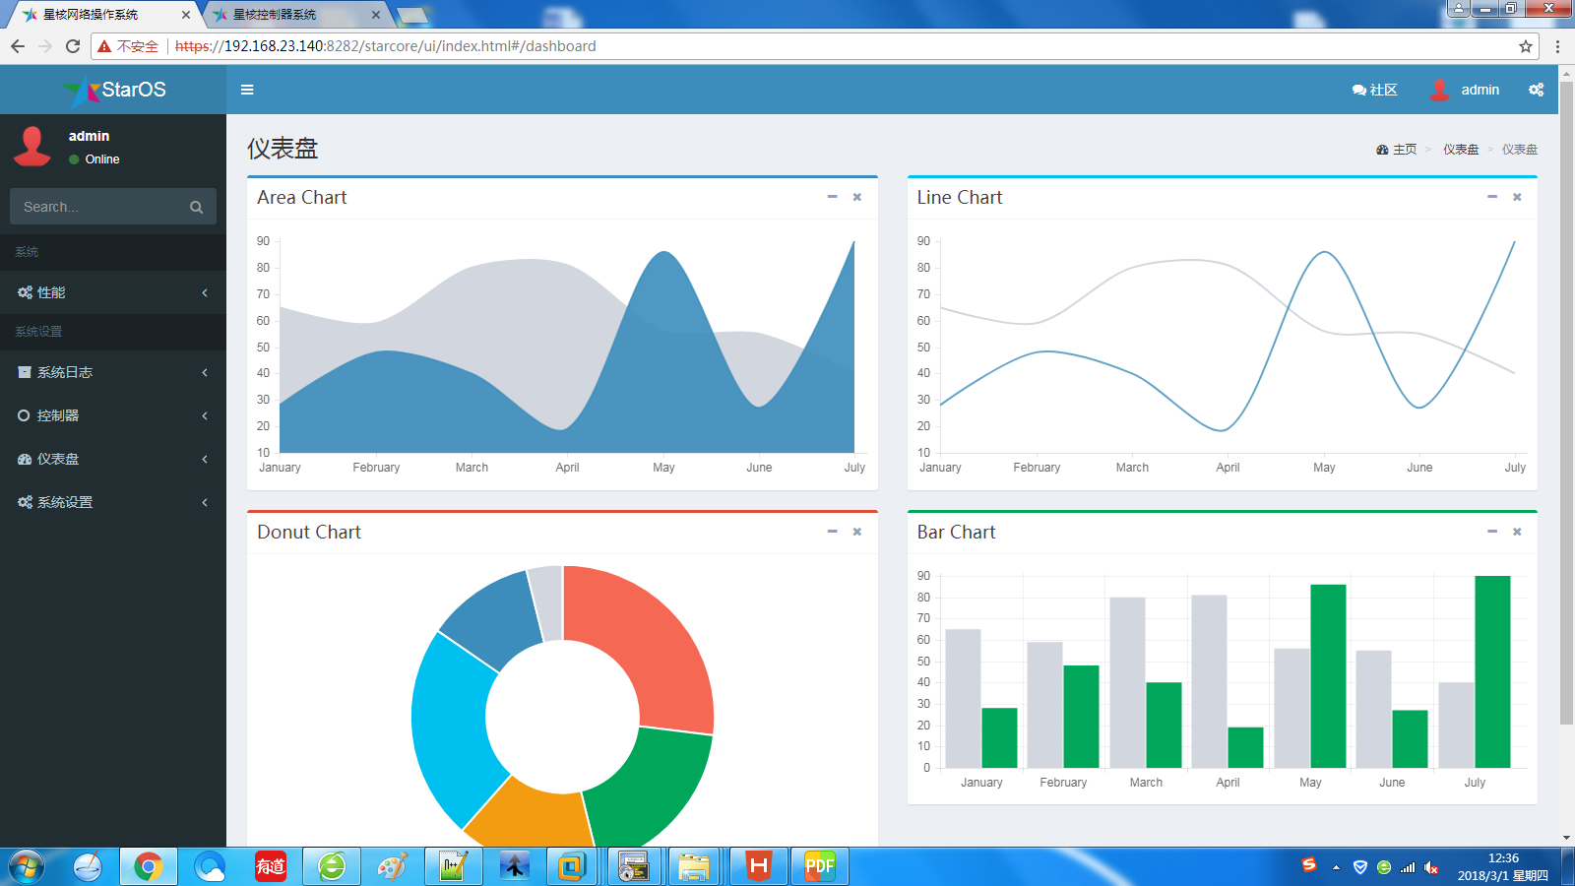
  - 性能 - 内存
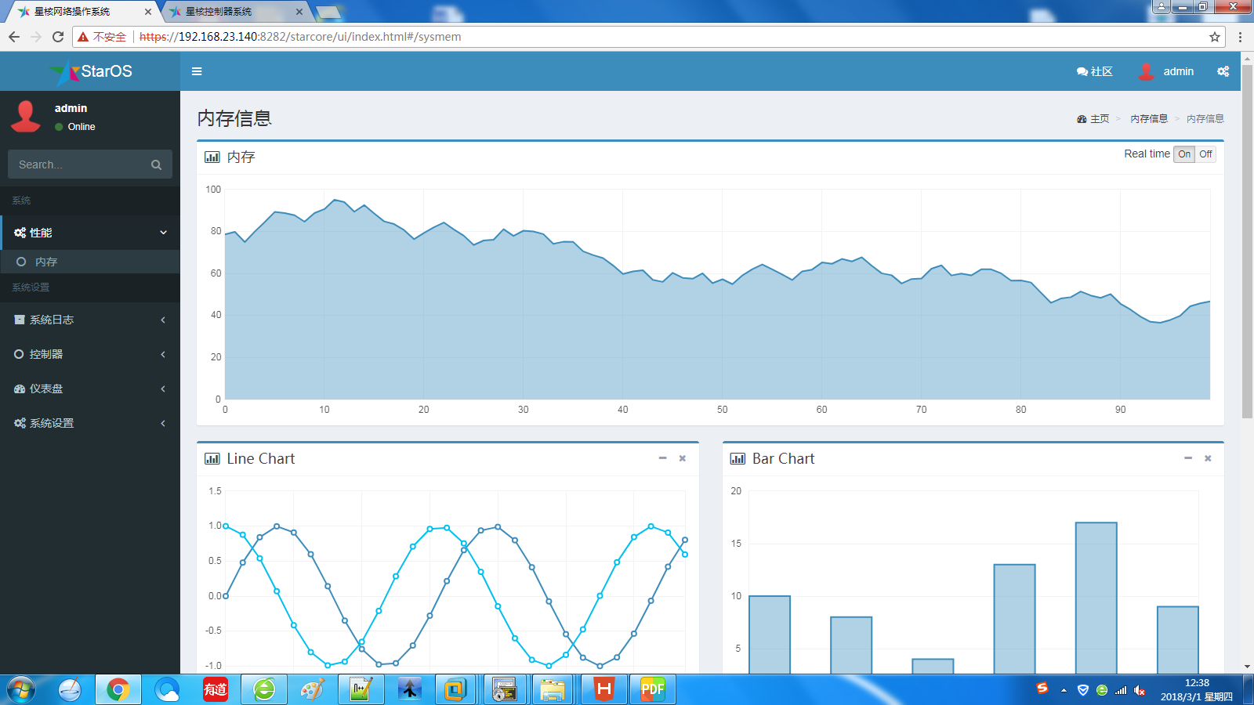
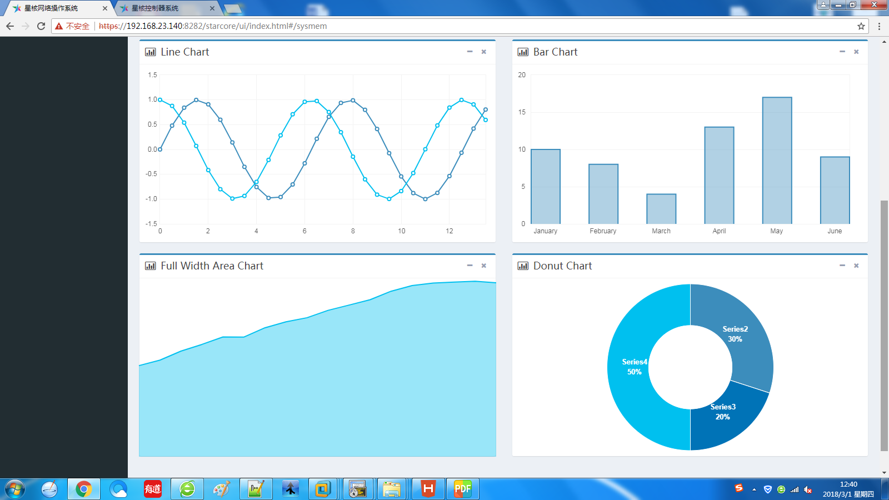
  - 系统日志 - 日志
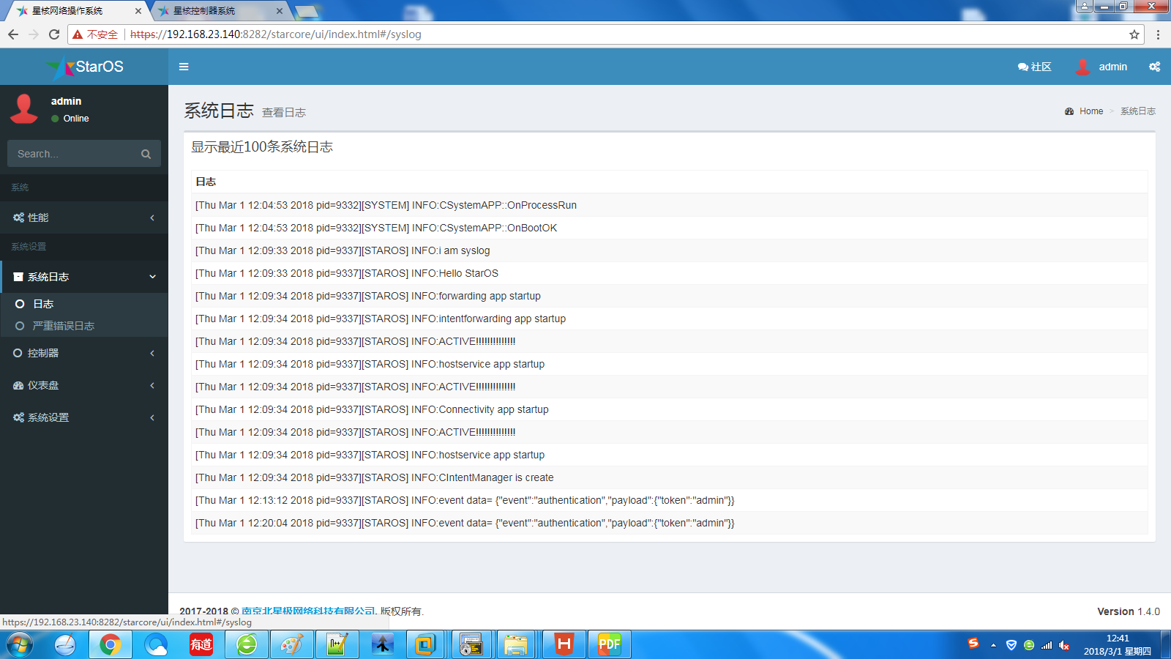
  - 系统日志 - 严重错误日志
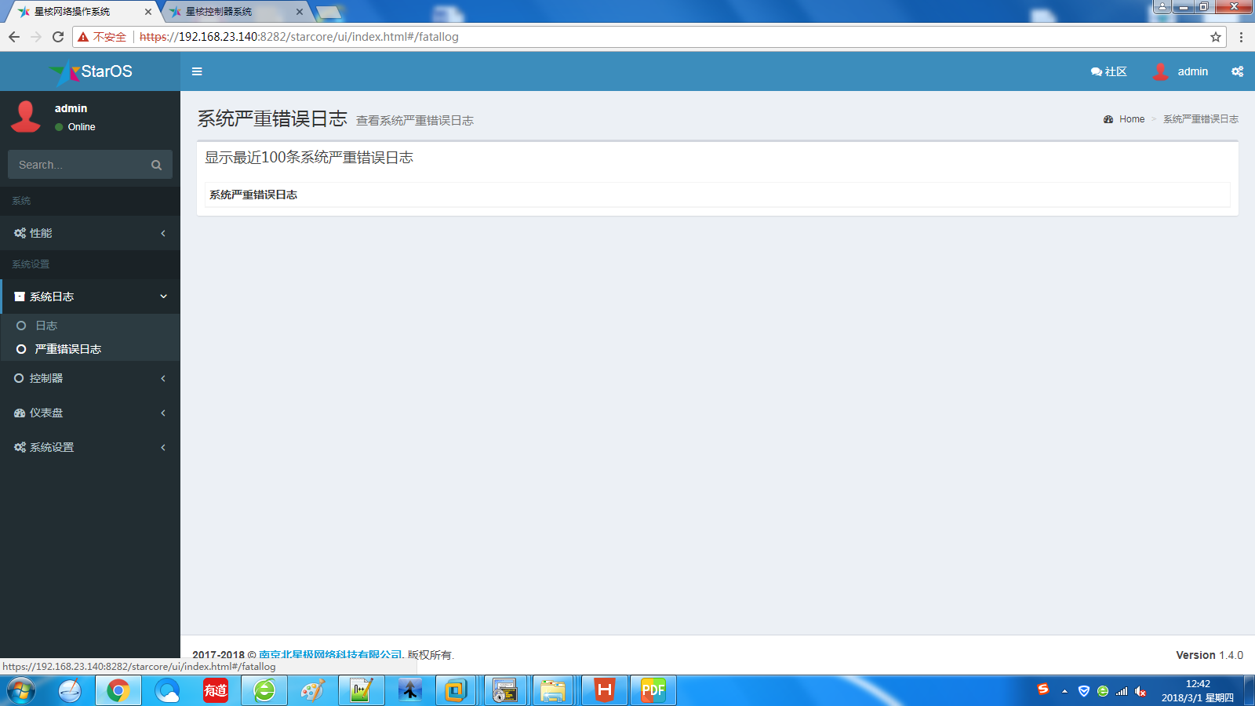
  - 控制器 - 虚拟网关
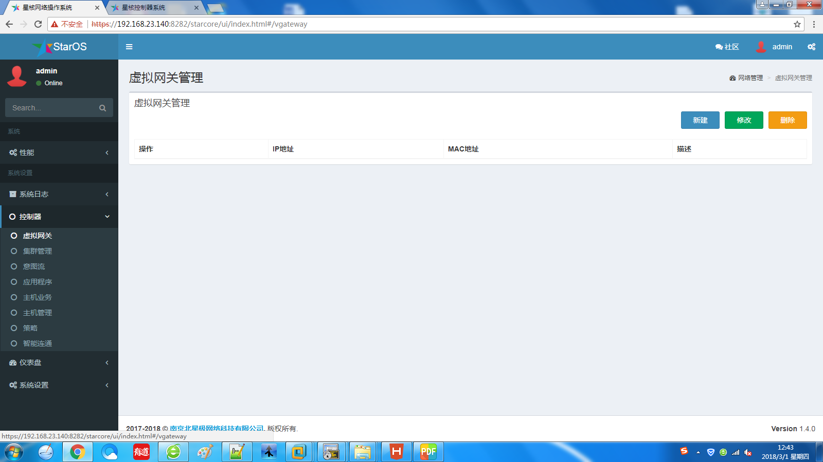
  - 控制器 - 集群管理
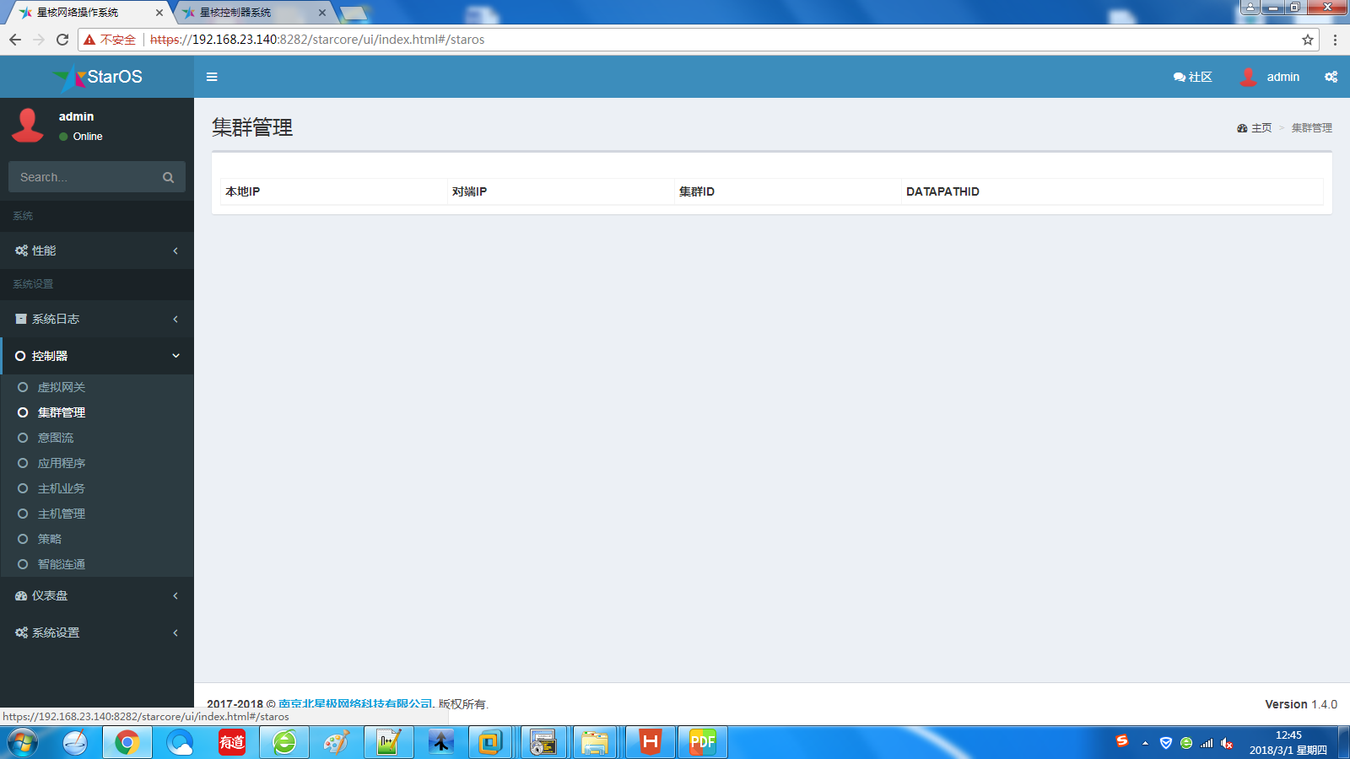
  - 控制器 - 意图流
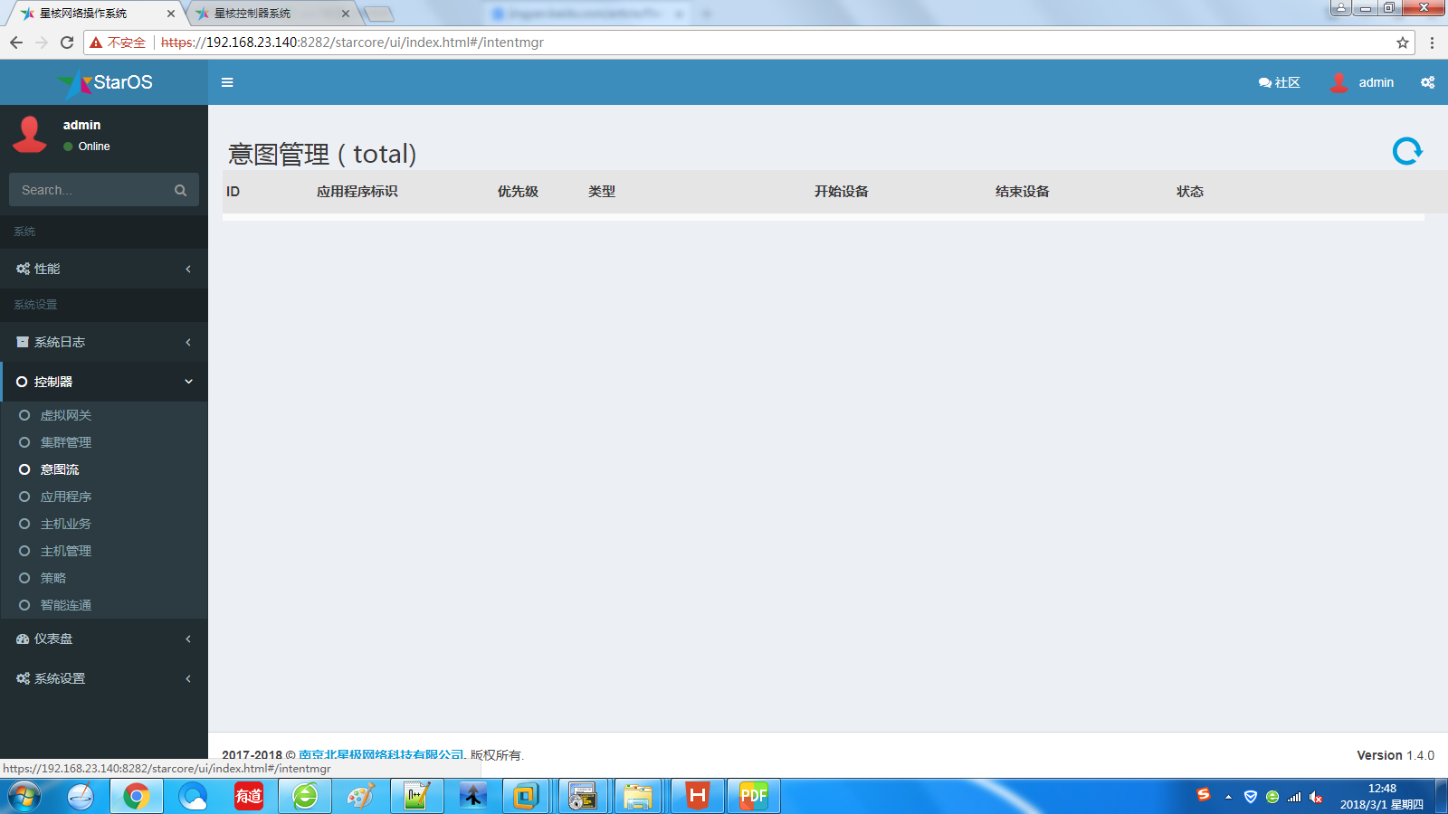
  - 控制器 - 应用程序
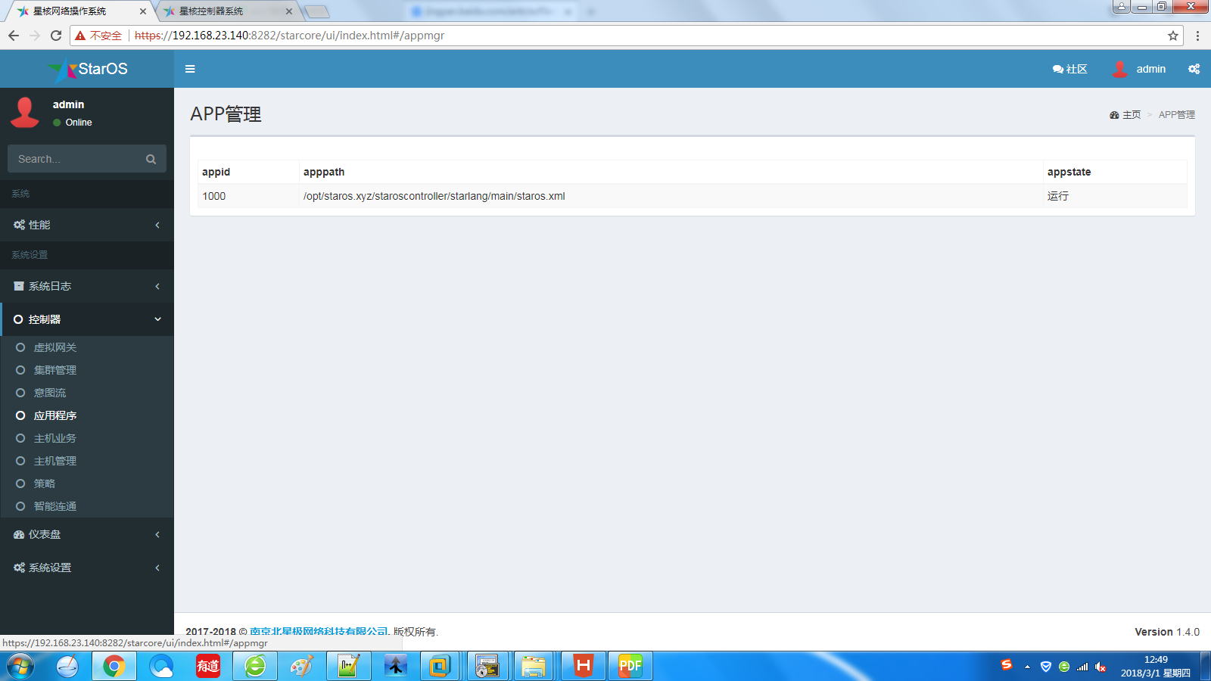
  - 控制器 - 主机业务
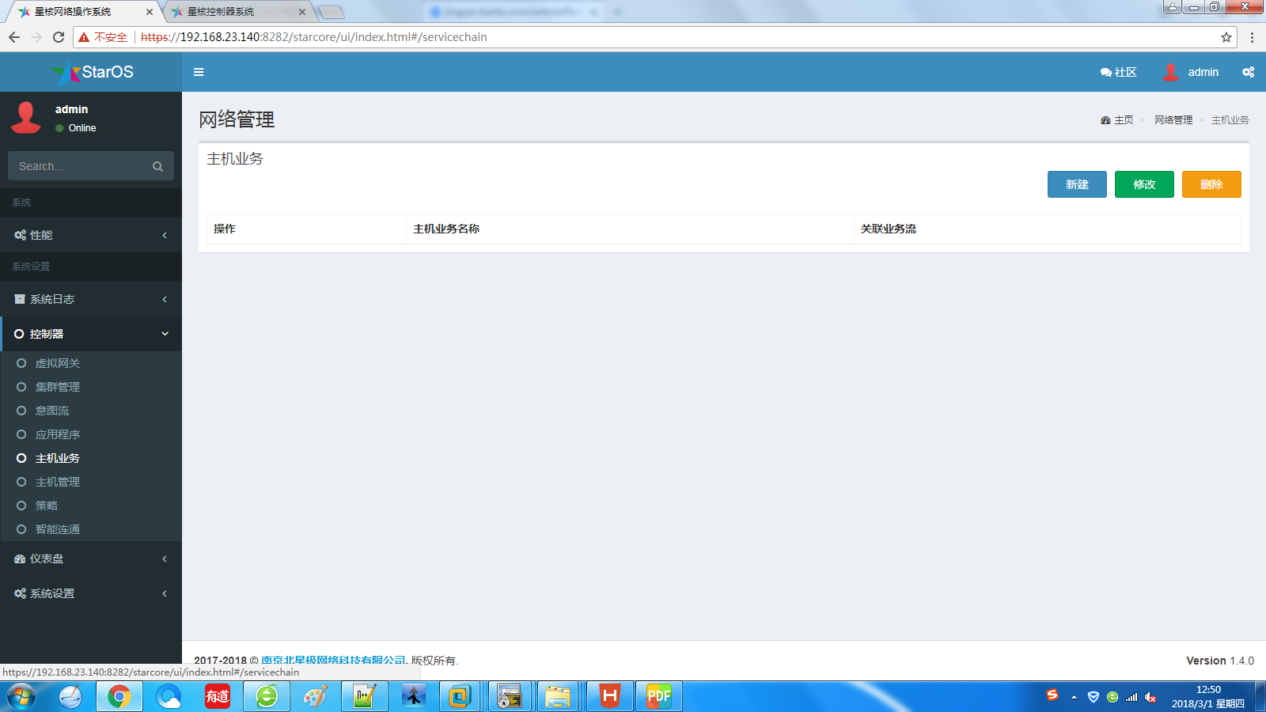
  - 控制器 - 主机管理
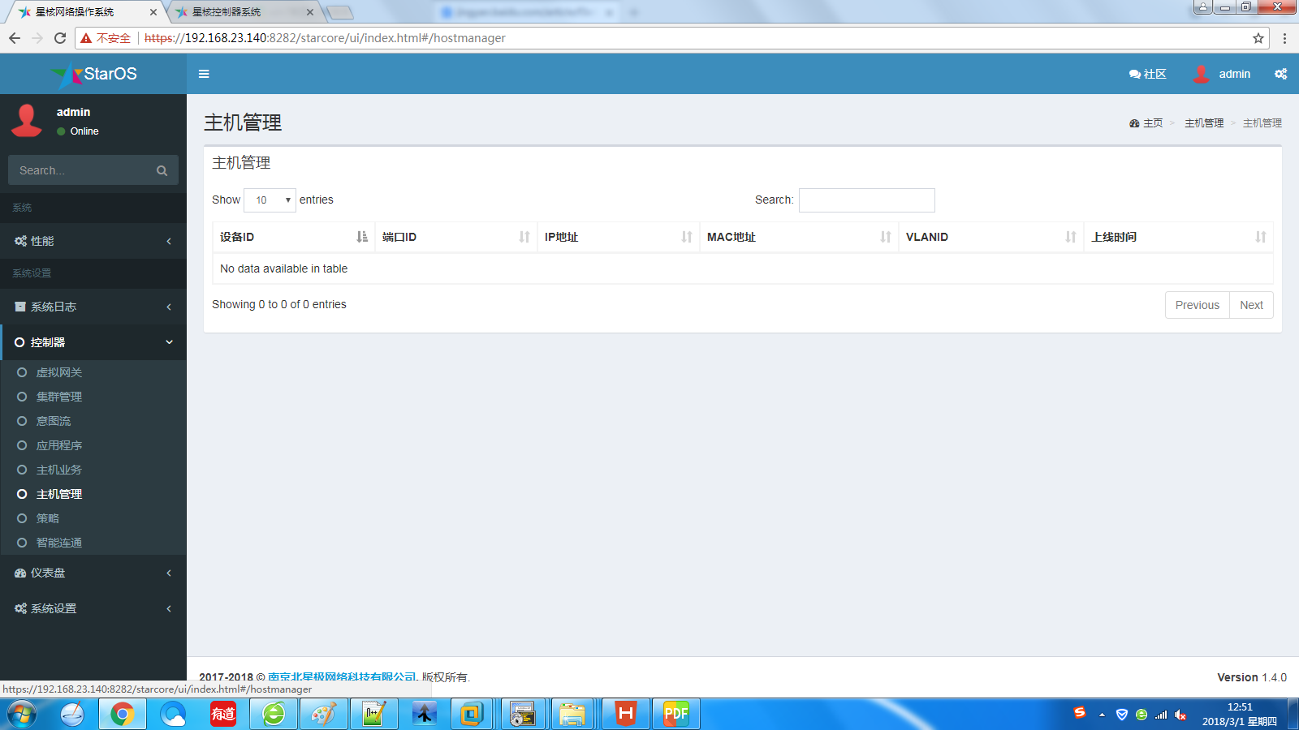
  - 控制器 - 策略
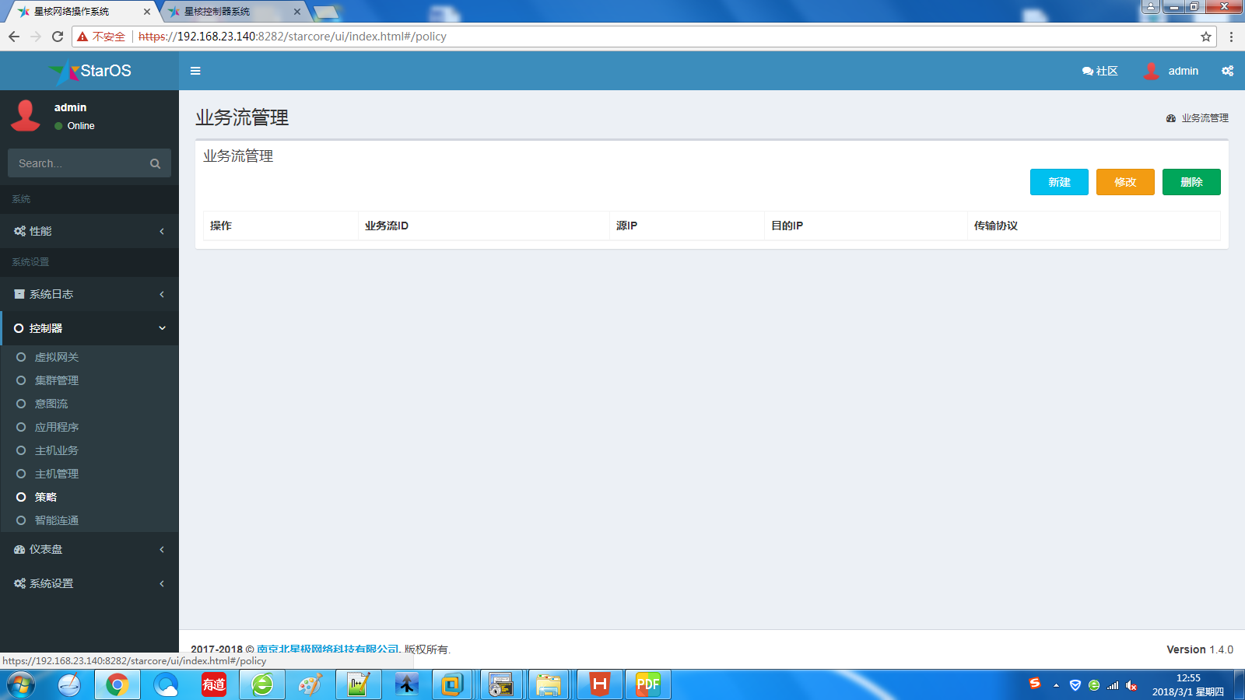
  - 控制器 - 智能连通
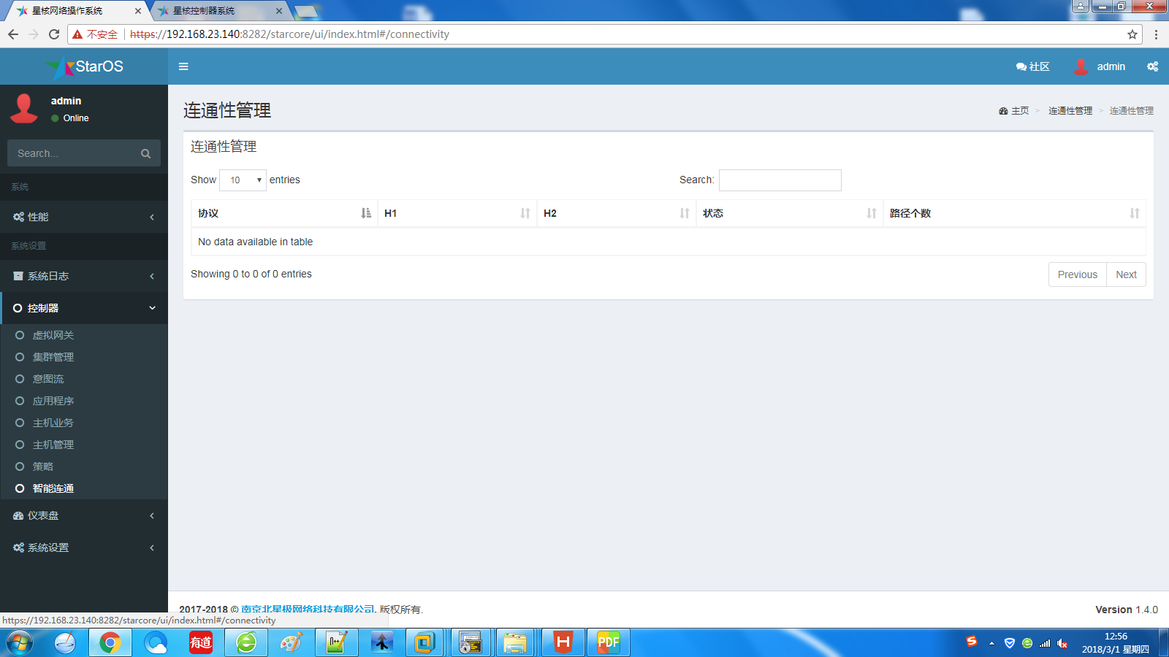
  - 仪表盘 - 系统仪表盘
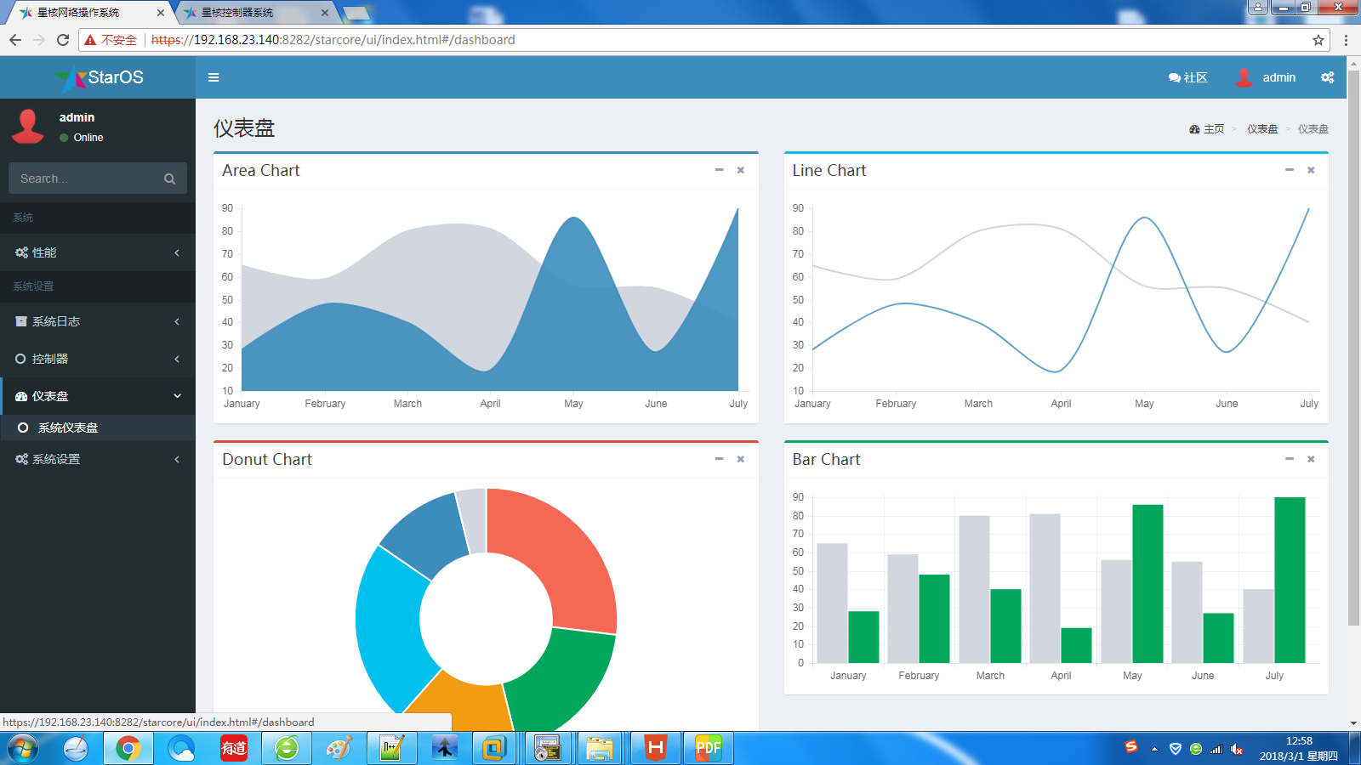
  - 系统设置 - 应用程序管理
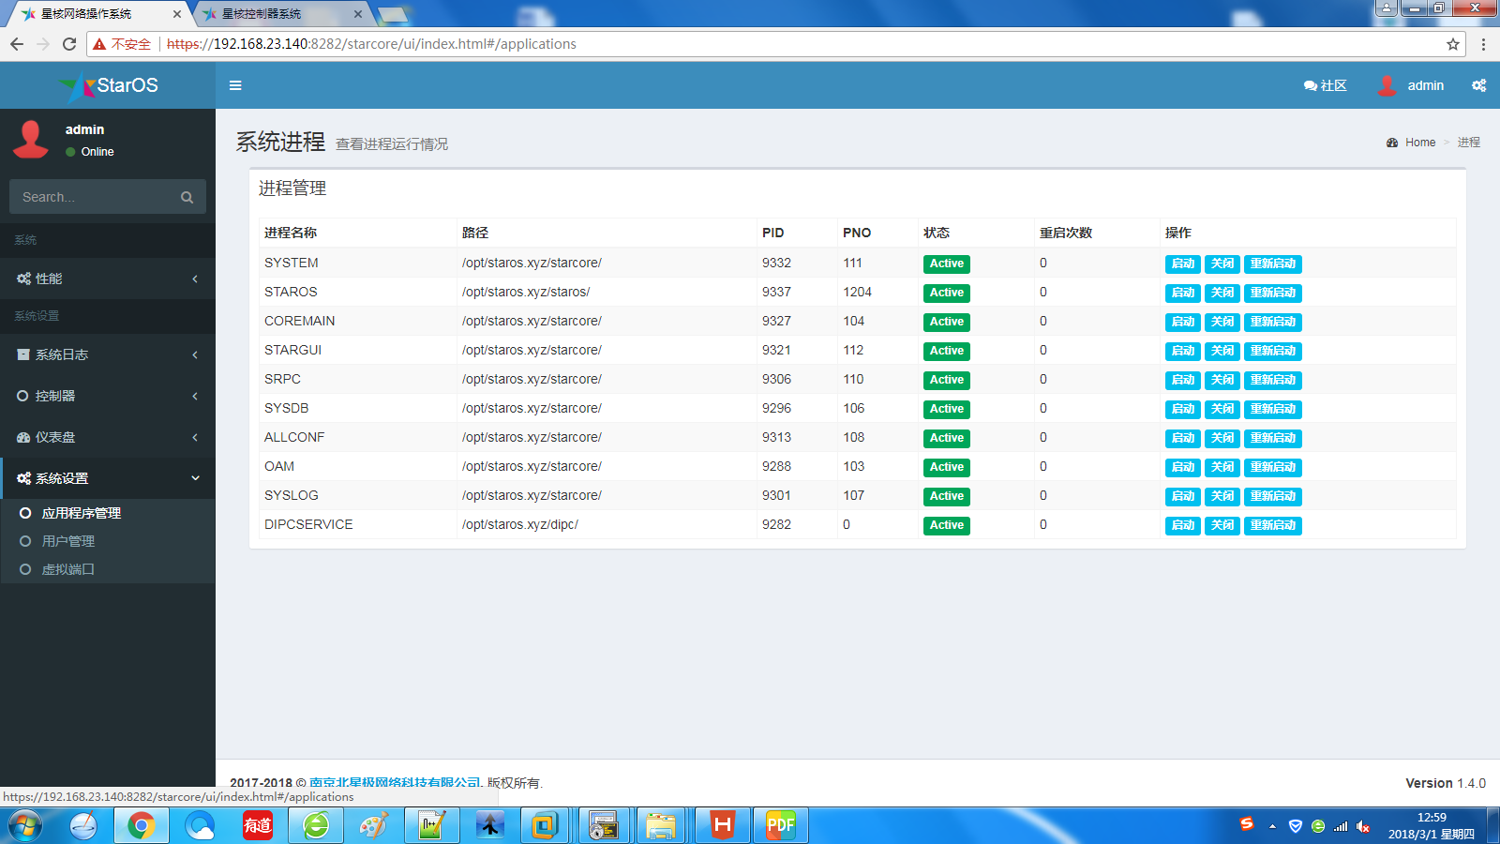
  - 系统设置 - 用户管理
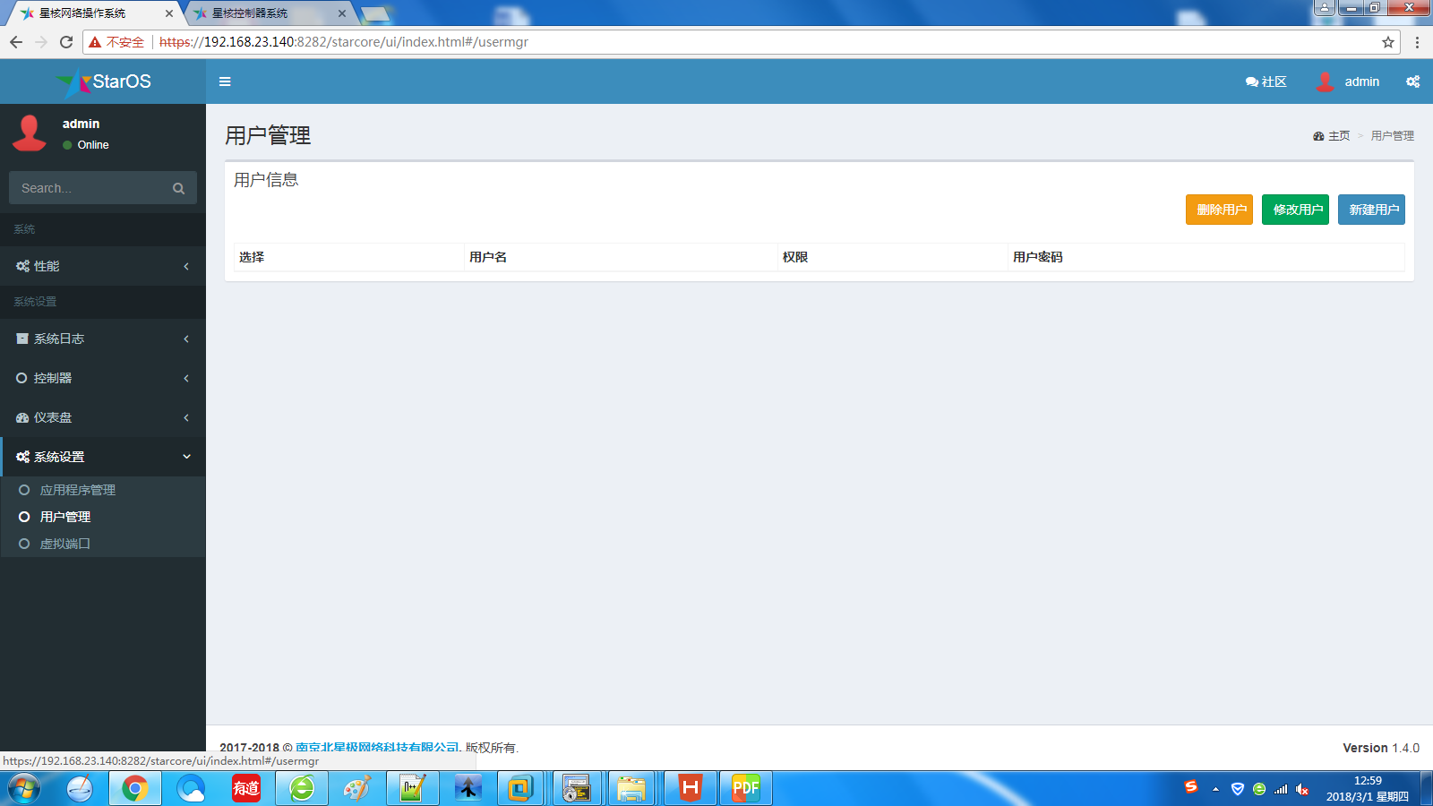

  - 系统设置 - 虚拟端口
